**De moord op Julius Caesar**

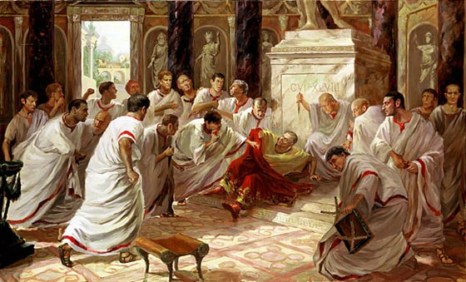

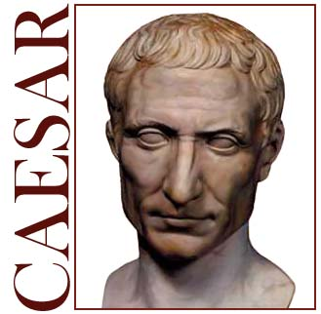

Inhoudsopgave

Hoofdvraag en hypothese 3

Hoofdvraag 3

Hypothese 3

Hoofdstuk 1: Wat vooraf ging. 4

De Stichting 4

De Laatste Koning 4

De Romeinse Discipline 5

Romeinse Tactieken 6

Romeinse Financiën 6

De Romeinse veroveringen 7

Wat was de situatie in Rome vóór Caesar? 8

Hoofdstuk 2, De jonge Caesar. 10

Waar kwam Caesar vandaan? 10

Hoe werd Caesar zo machtig, en tóch nog geliefd? 10

Hoofdstuk 3, Hoe kwam Caesar aan zijn macht? 11

Waardoor werd hij bekend? 11

Hoe nam hij de leiding over Rome? 12

Hoofdstuk 4: De moord. 13

Waarom is hij vermoord? 13

Op welke manier is hij vermoord? 13

Was zijn dood te vermijden geweest? 14

Wat waren zijn laatste woorden nou echt? 15

Wat voor gevolgen had Caesars dood? 15

Was het wel echt moord, of liet Caesar zich vermoorden? 15

Hoofdstuk 5: De gevolgen. 17

Bracht Caesars dood nog iets goeds voort? 17

Gaf zijn moord het beoogde resultaat? 17

Had hij behalve de senaat nog meer vijanden? 17

Antwoorden hoofdvraag en hypothese 18

Hoofdvraag 18

Hypothese 18

# ****Hoofdvraag en hypothese****

### Hoofdvraag

Mijn hoofdvraag is: “Wat had Caesar kunnen doen om zijn moord te voorkomen?”

### Hypothese

Ik denk dat het antwoord op mijn hoofdvraag is: Niets. Hem was veel voorspeld dat hij vermoord zou worden, maar ik denk dat als hij die dag niet was vermoord, het een andere dag vlak daarna was geweest. Caesar was op het hoogtepunt van zijn macht, en de senaat had nauwelijks meer macht, waar eerst een republieke macht bestond in Rome, werd deze vervangen door een alleenheerschappij, met aanvankelijk Caesar als onofficiële heerser. Aangezien de senatoren wilden verhinderen dat Rome door een enkel persoon werd geregeerd, denk ik dat de senatoren hem hoe dan ook en wanneer dan ook zouden hebben vermoord.

# ****Hoofdstuk 1: Wat vooraf ging.****

### De Stichting

Voor ik iets kan vertellen over (Rome tijdens) Caesar, zal ik eerst wat vertellen over het rijk Rome zelf, hoe het zo machtig werd en hoe dit gefinancierd werd. We beginnen bij het begin.

Het verhaal gaat dat Rome is opgericht door 2 broers; Romulus en Remus. Deze broers waren door hun moeder in de rivier de Tiber gelegd in een mandje, omdat zij het nichtje van de koning was, en zij bang was dat deze broers later, als ze ouder en sterker waren, het rijk van hun oudoom zouden overnemen. De moeder kreeg de opdracht haar zoons te doden, en door ze in de rivier te leggen dacht ze dat ze aan zijn eisen had voldaan. Maar de jongens overleefden het! Een wolvin vond hen en zoogde hen alsof ze haar kinderen waren, en zo bleven ze in leven. De herder van de koninklijke kudde vond hen en voedde hen op als zijn eigen zoons.

Op een dag kwam hun opa (ook wel de ex-koning, verdreven door zijn broer) Numitor er achter dat ze nog leefden, en samen met een paar vrienden van Romulus en Remus vermoordden zij hun oudoom, Amulius. Numitor werd weer koning van het rijk Alba Longa.

De twee broers komen op het idee om een stad te stichten op de plaats waar ze als kind zijn achtergelaten. Ze besluiten op een teken van de goden te wachten (mede om de naam van de nieuwe stad te bepalen). Remus ziet dan 6 gieren als voorteken in de lucht, het was duidelijk dat Remus koning zou worden! Even later ziet Romulus 12 gieren in de lucht, en er ontstond ruzie tussen de aanhangers van beide broers. Na een strijd werd Remus gedood. Op die plek, op 21 april 753 V.Chr. werd de stad Rome (vernoemd naar Romulus) gesticht.

Bron: <http://library.thinkquest.org/22866/Dutch/Legende.html>

### De Laatste Koning

Nadat Rome eeuwen lang een flink stuk groter was geworden, was volgens de oude Romeinse legende Lucius Tarquinius de zevende en laatste koning van Rome voordat het een republiek werd. De bijnaam van Tarquinius was “superbus”, Wat zoiets betekent als Tarquinius de trotse. Hij werd door zijn volk gezien als een slechte koning, omdat hij hen slecht behandelde. Lucius Tarquinius werd geboren als zoon van Tarquinius Priscus (616-578 v.C.). De senatoren die op de tegenstanders van Tarquinius hadden gestemd, werden vermoord en de herinnering aan de vroegere koning werd overal verwijderd. Ook kwam de senaat niet meer bijeen. Het volk begon met de dag meer te morren tegen de strenge wetten en regels waarvan velen in de doodstraf eindigden.

De onderdrukking van zijn volk bereikte een hoogtepunt toen hij in het paleis een slang vond en hij dacht dat deze door het volk daar was neergelegd om hem te vermoorden. Toen Sextus (de zoon van Tarquinius), de vrouw van zijn neef verkrachtte, was de maat vol. De vrouw liet haar man zweren om haar te wreken en pleegde vervolgens zelfmoord.

Op het Forum (het marktplein waar veel (burger)bijeenkomsten werden gehouden) hield een familielid van de verkrachte vrouw, Brutus, een toespraak waarin hij negatief sprak over de koning. Hierdoor ontstond nog meer verontwaardiging, en Tarquinius vluchtte snel de stad uit. De Romeinen besloten dat ze vanaf die dag nooit meer door een koning geregeerd wilden worden en kozen die dag (24 februari) als feestdag. Ook werden er voortaan twee consuls gekozen door het volk en de senaat. Beide mannen hadden precies evenveel macht en hadden vetorecht, “veto” betekent ik verbied, en vetorecht betekent dus dat als 1 van de consuls het niet met de ander eens was, het ook niet gebeurde, en zij waren na hun regeringsjaar aansprakelijk voor hun daden.

Hier speelt het verhaal zich af.

©Vincent van Buuren

44 v.C.

493

0

550 v.C.



395

27 v.C.

100 v.C.

753 v.C.

### 

### ©Vincent van Buuren

### De Romeinse Discipline

Om even een korte indruk te geven van hoe het Romeinse rijk zo machtig werd, geef ik hier een paar voorbeelden: Het Romeinse leger is ingedeeld in verschillende legioenen en hulptroepen. Het bestaat uit cavalerie (soldaten te paard), infanterie (voetsoldaten) en marine (scheepssoldsaten). Een legioen bestaat uit ongeveer 5000 tot 6000 mannen. Veel legioenen zijn gestationeerd aan de grenzen van het rijk, en functioneren daar ook gelijk als politie. Vanaf de 3e eeuw daalt het aantal soldaten in een legioen en bevinden de troepen zich in grote steden in het binnenland.

In latere tijden staat de keizer aan het hoofd van het leger. De officieren komen uit belangrijke Romeinse families. Romeinse burgers die gezond zijn en die geen misdaad begaan hebben, mogen soldaat worden. De meeste militairen zijn vrijwilligers die voor een militaire loopbaan kiezen om ofwel roem te verwerven, ofwel hopen veel goud te kunnen plunderen.

Het Romeinse leger is zeer sterk dankzij de training en de discipline. De soldaten krijgen gevechtstraining en worden geoefend in uithouding. Een soldaat moet bijvoorbeeld grote afstanden te voet kunnen afleggen (35 km per dag met een bagage die ongeveer 40 kg weegt). Een goede soldaat luistert naar de bevelen van zijn leiders. Militairen die dat niet doen, worden gestraft. De doodstraf, zweep- en stokslagen, ontslag, enz. behoren tot de mogelijkheden. Een paar keer in de geschiedenis is het voorgekomen dat een (laf) legioen in zijn geheel gestraft werd; het decimeren. Bij deze straf wordt elke tiende man door de overige negen gestenigd en daardoor gedood. Deze straf werd echter in de praktijk zelden toegepast omdat het veel zinloze doden opleverde, hoewel het een zeer effectieve straf was. Soldaten die gehoorzamen en goed vochten, konden beloond worden. Door deze trainingstechnieken zijn de Romeinen altijd superieur geweest ten opzichte van de “barbaarse” andere rijken, en op deze manier zijn zij in staat geweest om hun enorme rijk te behouden.

Soldaten die geen Romeinse burgers zijn, komen bij de hulptroepen terecht. Sommige hebben een specialiteit en dienen als ruiters, boogschutters, slingeraars enz. Al in de 1e eeuw na Christus zijn er meer hulptroepen dan legioenen. Dit leidt mede tot de enorme veroveringen van de Romeinen op de “barbaarse” vijanden: Ze hadden vaak meer soldaten dan de tegenstander, maar, nog belangrijker, veel meer gedisciplineerde soldaten die allemaal voor één taak waren opgeleid: ze waren gespecialiseerd, en de Romeinen waren het enige volk uit deze tijd dat tot zulke strategische zetten in staat was.

### Romeinse Tactieken

Een klassiek Romeins gevecht was een gevecht in het open veld, waarbij de vijandelijke en de Romeinse legers recht tegenover elkaar stonden en elkaar konden aanvallen zonder dat er begroeiing of een rivier in de weg stond, tenzij het om een hinderlaag ging. Camouflage werd pas voor het eerst tijdens de Eerste Romeinse (burger)oorlog toegepast. Bij deze techniek probeerden ze de vijanden zoveel mogelijk angst aan te jagen om zo het moreel te verlagen.

Psychologische oorlogsvoering was ook niet onbekend. Wat ze dan deden was het beschilderen van de schilden met felle kleuren en opvallende symbolen, het dragen van veren en helmkammen op hun helmen of het schreeuwen van strijdkreten net voor de strijd begint. Bij het oprukken naar de vijand daarentegen waren de soldaten daarentegen doodstil, wat de vijanden waarschijnlijk veel angst heeft bezorgd.

De Romeinen maakten ook graag gebruik van hun behendigheid, waarbij de beweeglijke cavalerie en de lichte infanterie zich snel over de zijkanten van het strijdperk verplaatsten om te proberen de vijandelijke linies in de rug aan te vallen.

Natuurlijk werden er ook boogschutters en slingeraars ingezet waar dat kon of nodig was om de vijandelijke linies van op ongeveer tweehonderd meter afstand al te kunnen beschieten en te bekogelen. Met behulp van katapulten konden ze zelfs meer dan 300 meter ver schieten. Omdat deze techniek bij andere rijken nog niet bestond, was het effect zowel fysiek als psychisch vernietigend, omdat de vijanden het nooit zagen aankomen.

Bron: <http://www.legioxi.be/tactieken.htm>

### Romeinse Financiën

Maar hoe kwamen de Romeinen nu aan al dat geld voor die oorlogen? De antieke samenleving van de Romeinen verschilt enorm van de samenleving waar wij nu in leven. Heel Zuid-Europa, Midden- Europa en zelfs het zuiden van ons land (tot aan de Rijn) was veroverd door de Romeinen.

De rivier de Rijn was de noordgrens van het Romeinse rijk. De Romeinen waren bijna overal de baas. Zodra de Romeinen een volk overwonnen hadden, werd hun grondgebied eigendom van de Romeinen. Ieder veroverd land, werd een Romeinse provincie. De bewoners moesten voor het gebruik van de grond betalen. Deze grondbelasting (Tributum soli) was één van de belangrijkste belastingen in die tijd. Met de opbrengsten hiervan zijn vooral forten gebouwd en wegen aangelegd. De Romeinen zelf betaalden geen belasting.

Een andere manier waarop de Romeinen hun zaakjes financierden is door de plunderingen van andere rijken, waarbij de Romeinen een land binnenvielen en alles wat los en vast zat meenamen, waardoor er een flinke buit binnen werd gehaald en dat vulde de schatkist goed.

Bron: <http://www.rijksoverheid.nl/onderwerpen/prinsjesdag/lesmateriaal-prinsjesdag/geschiedenis-belastingen/belastingen-in-het-romeinse-rijk>

### De Romeinse veroveringen

Het Romeinse Rijk was het grootste en machtigste rijk. van ongeveer 500v.C. (toen het werd gesticht door Romulus in 753 v.C. was het nog niet zo machtig) tot 1453 n.C. Onder keizer Trajanus was het Romeinse Rijk op haar hoogtepunt. Dat was in de 1e en 2e eeuw na Christus. De Romeinen veroveren in 264 voor Christus een sterke vijand: Carthago. Om Carthago te veroveren hadden ze een vloot nodig. Ze bouwden heel snel een vloot, en vielen Carthago aan. Zo kregen de Romeinen het eiland Sicilië. In dit plaatje zie je ook hoe groot het rijk van Rome en Carthago destijds waren, en wat de verliezen qua gebied voor Carthago waren.

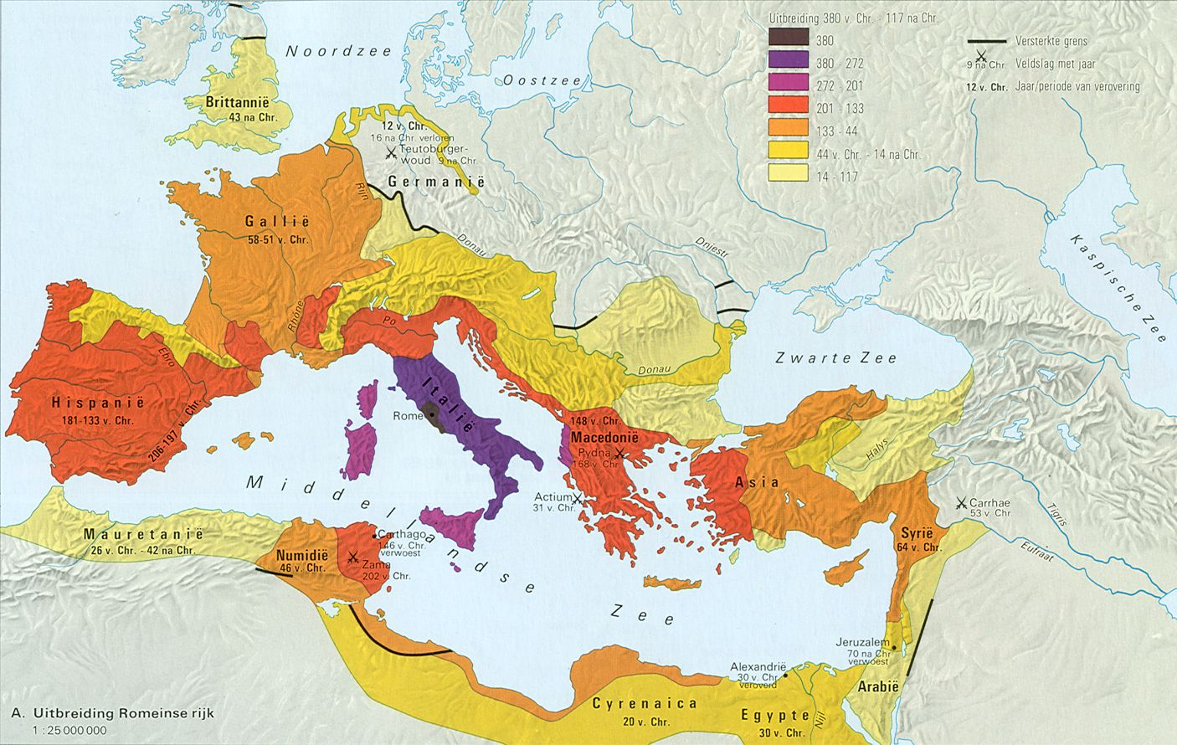

Bron: <http://intern.strabrecht.nl/sectie/ckv/01/Romeinse%20kunst/Kaarten/1.1_Kaart_uitbreiding_Romeinse_rijk.jpg>

Op dit kaartje kun je goed zien in welke jaren Rome welke gebieden bezette.

Het hoogtepunt van rust in het Romeinse Rijk wordt Pax Romana (een tijd van vrede) genoemd. Dit wordt ook wel de Pax Augusta genoemd, omdat het keizer Augustus was die ervoor zorgde dat deze vrede (na jarenlange burgeroorlog om de macht) ontstond. De vrede was ook goed voor de handel, wat de economie van Rome weer stimuleerde.

### Wat was de situatie in Rome vóór Caesar?

Nu zijn we aangekomen bij de tijd voor vlak voor Caesar machtig werd. Veel verschillende volkeren uit andere landen vielen Rome rond die tijd aan. De senaat benoemde Marius tot consul, de hoogst mogelijke rang in Rome, en hij kreeg de taak het Rijk tegen deze volkeren te beschermen. Hiervoor had hij soldaten nodig, die hij van de senaat nauwelijks kreeg. Hij moest iets verzinnen om soldaten te ronselen, en dat deed hij: Hij spoorde proletariërs (arme burgers) aan om zich bij zijn leger aan te sluiten, en als zij dat deden mochten zij alles wat zij tijdens de oorlog onder Marius plunderden voor zichzelf houden. De proletariërs zagen dit wel zitten, en in korte tijd was Marius’ leger enorm gegroeid.

Met deze nieuwe soldaten, die hij zo snel mogelijk opleidde tot ervaren strijders, overwon Marius veel volkeren. Rome werd na een tijd weer aangevallen, deze keer was het echter een grotere bedreiging, de staat Klein-Azië was de tegenstander. Ondanks al zijn successen, wordt Marius niet aangewezen door de senaat om met deze vijand af te rekenen, maar de zeer ervaren generaal Sulla. Marius wordt hierdoor zeer kwaad op de senaat, en met zijn leger grijpt hij de macht in Rome, terwijl hij de aanhangers van Sulla daar afmaakt. Sulla stuurt, nadat hij Klein-Azië heeft overwonnen, een paar van zijn soldaten naar Rome om Marius te vermoorden. Dit lukt. Sulla keert terug naar Rome en hij neemt de macht weer van Marius over -de soldaten hadden immers geen leider meer-; zo komt Rome in korte tijd aan twee alleenheersers. Sulla behoudt net zo lang de macht in Rome totdat hij de senaat weer in staat acht om het van hem over te nemen en geeft dan de macht weer aan de senaat terug.

Rome had al twee alleenheersers in korte tijd gekend vóór Caesar langskwam: Marius, die niets dan burgeroorlogen veroorzaakte, maar ook Sulla, die de vrede en orde in het Romeinse Rijk herstelde. Dit was een belangrijke stap richting het keizerschap van Rome.

Bron: <http://www.worldexplorer.be/burgeroorlogen.htm>

# ****Hoofdstuk 2, De jonge Caesar.****

### Waar kwam Caesar vandaan?

Nu we weten hoe Rome in al haar glorie is ontstaan en opgebouwd, kunnen we instappen in het verhaal van Caesar. Caesar werd op 13 juli 100 v.C. geboren in de Subura, één van de dichtstbevolkte en niet zo rijke wijken van Rome, omdat de Caesari door de eeuwen heen verarmd waren. Omdat de vader van Caesar druk bezig was meer politieke macht te verwerven, zorgde zijn moeder voor de opvoeding van de jonge Julius Caesar. Hij leerde zowel Grieks als Latijn te lezen van Marcus Antonius Gnipho, en ook leerde hij paardrijden, zwemmen en zwaardvechten.

Bron: <http://www.scholieren.com/profielwerkstuk/7047>

### Hoe werd Caesar populair onder het volk?

Caesar was één van de machtigste mannen uit de geschiedenis van de Romeinse Republiek en het Romeinse Rijk. Toen werd in het jaar 60 v.C. Het eerste Triumviraat (driemanschap) opgericht tussen drie invloedrijke figuren: Caesar, de zeer rijke Crassus en de veldheer Pompeius. Door dit Triumviraat kreeg Caesar grote gebieden in zijn bezit als gouverneur, en kreeg hierdoor veel geld binnen. Het was namelijk zo dat een gouverneur zelf de belastingsinning kon regelen van zijn provincies, en de staat vroeg ten minste een bepaald bedrag, het was dus de gewoonte dat die gouverneurs méér geld inden dan eigenlijk nodig was om zo veel geld te verkrijgen. Omdat Caesar dus met Pompeius en Crassus in zee was gegaan, krijg hij algauw meer macht; de leiding over de provincies Gallia Cisalpina en Illyrië werd aan hem gegeven, voor maar liefst vijf jaar!

Een jaar later volgde Caesar de overleden Metellus Celer op als gouverneur van de provincie Gallia Narbonensis. Hierdoor kreeg Caesar de drie strategisch belangrijke provincies in handen, die de wegen van en naar het Italische schiereiland beheersten. Gallia Narbonensis bleek voor Caesar bovendien een goede reden voor het aanvallen van de toen nog onafhankelijke Gallische stammen.

Caesar wilde graag Gallië veroveren, maar zocht hiervoor eerst een excuus. Hij buitte zijn macht als gouverneur zijnde uit door de Galliërs gevaarlijk te noemen veroverde Caesar in vrij korte tijd heel Gallië en omliggende delen van Europa, tot aan de Rijn. Het volk van Rome kreeg dit nauwelijks mee, omdat Caesar zo ver weg was, en daarom besloot Caesar een boek over zijn veroveringen te schrijven: de [*Commentarii de bello Gallico*](http://nl.wikipedia.org/wiki/Commentarii_de_bello_Gallico). Het volk begreep hierdoor wat Caesar voor het rijk deed en bereikt had, en toen hij terug kwam in Rome was hij zeer geliefd geworden onder het volk: Hij was de man die de macht van het Rijk vele malen groter had gemaakt. Wat Caesar later ook deed (hij werd bijna tot koning gekroond, terwijl de Romeinen sinds Lucius Tarquinius koningen haatten), hij was wat het volk betrof onschendbaar.

Bronnen:

<http://www.vroma.org/~bmcmanus/caesar.html> en <http://www.geschiedenis.nl/index.php?go=content.persoon&persoonID=21>

# Hoofdstuk 3, Hoe kwam Caesar aan zijn macht?

### Waardoor werd hij bekend?

Rond 61 v.C. kwamen er meerdere Keltische stammen bij elkaar om het plan te smeden naar het westen te trekken om daar blijvend te wonen. Ze waren voorzichtig genoeg om niet door Romeins gebied te trekken, maar ze werden verraden door andere stammen, die de Romeinen berichtten, omdat de bijna kwartmiljoen Kelten chaos brachten waar ze kwamen, de gewassen werden opgevreten en soms werden hele nederzettingen overgenomen om als schuilplaats te dienen. Caesar werd om hulp gevraagd en hij gaf toe: De Kelten werden verpletterend verslagen en vrijwel heel Caesars leger stond nog overeind. De overlevenden moesten naar hun oude gebied terugkeren. Alleen een kleine stam, een afdeling van het grote Keltische volk der [Boii](http://nl.wikipedia.org/wiki/Boii" \o "Boii) in [Bohemen](http://nl.wikipedia.org/wiki/Bohemen), kreeg van Caesar toestemming om zich in Centraal-Gallië te vestigen.

Datzelfde jaar nog werd er alweer om Caesars hulp gevraagd door de Galliërs, deze keer door het volk der Aedui, die in oorlog waren me de Sequani. Aangezien de Aedui Caesar altijd trouw waren gebleven, besloot hij hen te helpen. Pas aan het eind van de Gallische oorlog kwamen ook de Aedui in opstand, en stonden Vercingetorix bij in de laatste slag tegen de Romeinen om Gallië.

Caesar heeft in zijn verslag over de oorlog het gevaar van een dreigende Germaanse invasie in Gallië nogal aangedikt om zijn eigen populariteit te laten stijgen, maar er was wel degelijk een goede reden om bang te zijn voor de Galliërs die met zeer veel waren. In elk geval slaagde Caesar erin de Sequani en hun Germaanse bondgenoten te verslaan. Het gevolg van deze spectaculaire overwinning was dat een groot deel van de stammen van Centraal-Gallië “pacten” met Caesar moesten sluiten, waarmee ze zich in feite aan de Romeinen onderwierpen.

Bronnen: [www.geschiedenis.nl/index.php?go=content.persoon&persoonID=21](http://www.geschiedenis.nl/index.php?go=content.persoon&persoonID=21) en [nl.wikipedia.org/wiki/Gallische_oorlog](http://nl.wikipedia.org/wiki/Gallische_oorlog)

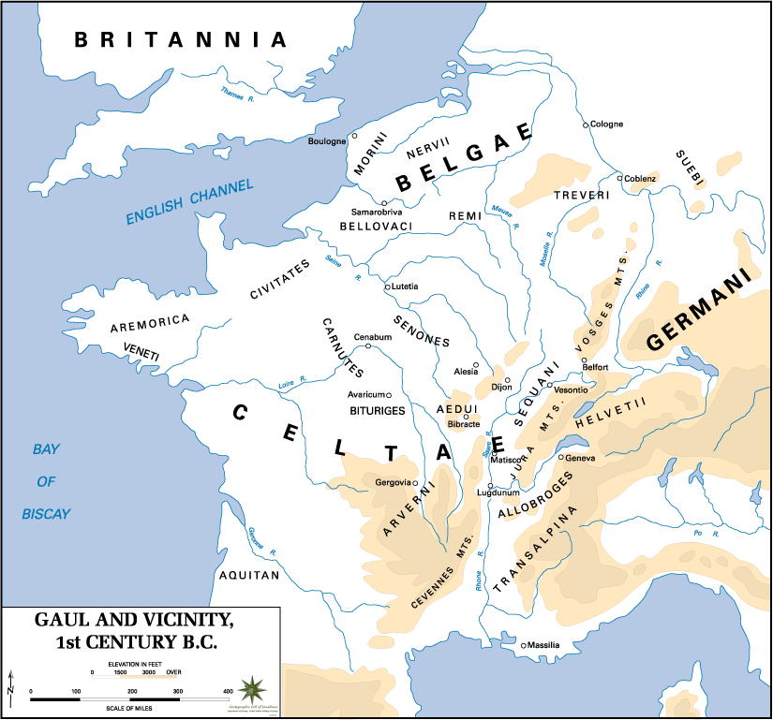

Bron: http://upload.wikimedia.org/wikipedia/commons/c/ca/Gaul%2C_1st_century_BC.gif

### Hoe nam hij de leiding over Rome?

### 

Caesar en Pompeius waren in een heftige strijd om de macht in Rome, toen Pompeius “Consul sine collega” (consul zonder collega, dus de heerser van Rome, aangezien er maar 2 consuls waren in Rome) werd, en op hetzelfde moment Caesar terug kwam uit Gallië. Caesar werd op 7 januari in 49 v.C. bevolen zijn commando neer te leggen om weer “slechts” gouverneur te worden. Pompeius werd tegelijkertijd door de senaat bevolen om de strijd met Caesar aan te gaan om de republiek te verdedigen, de senaat had namelijk de populariteit van Caesar onder het volk gemerkt, en was bang dat als Caesar heelhuids in Rome zou terugkeren, hij alleenheerser zou worden en de senaat geen macht meer zou geven.

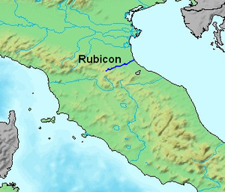In dit plaatje is de Rubicon aangegeven. In Rome was al eeuwen geleden een wet aangenomen dat een generaal of ander persoon met militaire macht niet de Rubicon mocht oversteken, want dan vormde je een directe bedreiging voor de stad Rome. Als je dit wel deed, werd je direct gezien als verrader en werd je bestreden met alles wat de senaat aan legioenen kon optrommelen. Caesar trok deze dus wel over, en begon ze de burgeroorlog, maar hij was zo geliefd door zijn veroveringen, dat het volk er niet zo mee zat; hij was hun held.

Bron:<http://upload.wikimedia.org/wikipedia/commons/thumb/d/d2/LocationRubicon.PNG/300px-LocationRubicon.PNG>

Pompeius had nog niet genoeg tijd gehad om genoeg mannen bijeen te brengen om goed zich goed te kunnen verweren tegen Caesars mannen, en daarnaast waren Caesars mannen door de oorlog in Gallië zeer ervaren en gehard. De burgeroorlog die volgde is één van de zwarte tijden uit de geschiedenis van Rome, maar gelukkig een korte. Caesars ervaring en die van zijn mannen zorgde er al gauw voor dat Caesar Pompeius verdreef. Om Pompeius’ macht te verkleinen, viel Caesar eerst snel Spanje binnen om die gedeeltelijk te onderwerpen, en zette daarna de achtervolging op Pompeius in. Bij de eerste keer dat hij Pompeius weer tegenkwam werd hij verrast door de sterke organisatie van Pompeius’ leger (die in de tijd dat Caesar in Spanje was, de tijd had om te trainen) en Caesar werd verslagen. Bij Pharsalus in Thessalië kwam Caesar Pompeius weer tegen en deze keer werd Pompeius verslagen en hij werd uiteindelijk in Egypte vermoord.

Bronnen: <http://home.scarlet.be/~fh977184/Burgeroorlog_tussen_Pompeius_en_Caesar.htm> en “burgeroorlog” van Marcus Annaeus Lucanus

# Hoofdstuk 4: De moord.

### Waarom is hij vermoord?

Wat waren nou precies de beweegredenen van de senatoren om Caesar te vermoorden?

Ten eerste wilden de senatoren de rust in Rome herstellen, die na de burgeroorlog tussen Pompeii en Caesar was ontstaan. Door Caesar te vermoorden hoopten ze dat doordat iedereen die betrokken was bij de oorlog dood was, die onrust te doen verdwijnen.

Ten tweede, het belangrijkste punt: De senaat hád de macht in Rome. Tot Caesar de burgeroorlog won. Het volk was blij dat de oorlog was afgelopen en onthaalde Caesar na zijn overwinningen op de Galliërs en daarna op Pompeii als een held. Vanaf dat moment had Caesar alle macht in Rome en dat lieten de senatoren niet gebeuren.

Als laatste waren er meerdere senatoren jaloers of flink ontevreden met het regime van Caesar, hij was een wrede heerser, bij smeekbeden schonk hij nauwelijks genade, zelfs als het familieleden van senatoren betrof.

Al met al was het een select groepje dat de aanslag op Caesar plande, maar ze waren zee vastbesloten.

### Op welke manier is hij vermoord?

Doordat Caesar Pompeius uit de weg had geruimd, was er geen echte leider van de republiek meer. In 44 v.C. riep Caesar zichzelf uit tot “dictator perpetuus”, wat zoiets betekent als dictator voor het leven. Om die reden wilde de senaat (waar alle rijke en machtige mannen van Rome in zaten) Caesar uit de weg ruimen; een gevaarlijke vijand.

De belangrijkste samenzweerder was Gaius Cassius Longinus, die onder Pompeius als admiraal had gediend en zijn leider nu wilde wreken. Cassius betrok ook zijn zwager Brutus, die de geadopteerde schoonzoon was van Julius Caesar, bij zijn plan om Caesar te vermoorden. De echte vader van Brutus was getrouwd met Caesars minnares. Brutus was heel erg boos op Caesar vanwege de affaire met zijn moeder, en was daarom ontevreden met Caesar als leider van Rome. De twee andere belangrijkste personen die samenzwoeren tegen Caesar waren Decimus Brutus, één van Caesars beste generaals, en Gaius Trebonius, de stadhouder in Zuidwest-Spanje. De overige samenzweerders (volgens Suetonius zo’n 60 man) wilden gewoon terug naar de tijd van de Oude republiek, zonder alleenheersers.

Op 15 maart (de idus van maart) van het jaar 44 voor Christus moest het gebeuren. Toen Caesar bij de vergaderzaal aankwam en de zaal binnentrad, stonden de senatoren op uit respect voor de dictator. De samenzweerders liepen op Caesar af, stelden zich op in een halve cirkel om de man heen. Hiermee was hij afgeschermd voor de overige senatoren. Ze wekten daarmee de indruk dat ze hem om een gunst wilden vragen. Toen Tullius Cimber hem ook echt om de gunst vroeg om zijn broer uit ballingschap terug te laten keren en Caesar niet toegaf aan deze eis, greep Tullius Cimber zijn rode toga vast.

Dit was het van tevoren afgesproken teken voor de andere samenzweerders. Publius Servilius Casca stond achter de leider en probeerde hem door de keel te steken. Dat mislukte en hij doorboorde Caesar door zijn schouder. Caesar stak Casca vervolgens met zijn eigen zwaard waarbij hij de arm van Casca doorboorde. Een tweede samenzweerder stak Caesar vervolgens in zijn zij en Cassius doorboorde hem in zijn gezicht. Caesar probeerde zich te verzetten, maar hij was in zijn eentje niet opgewassen tegen zoveel man. Niemand schoot hem te hulp. De genadeklap werd door Brutus gegeven. Caesar sprak vervolgens de beroemd geworden woorden uit: “Et tu Brute?” (Ook gij, Brutus?). Hierna trok hij zijn mantel over zijn hoofd om de schande van het bloed op zijn gelaat te verbergen en stortte neer. De moordenaars raapten hem op en duwden hem tegen het standbeeld van zijn oude vijand Pompeius. Caesar stierf uiteindelijk na 23 messteken.

Bronnen: <http://nl.wikipedia.org/wiki/Julius_Caesar> en “De moord op Julius Caesar”, van Michael Parenti

### Was zijn dood te vermijden geweest?

In de eerste weken van maart zou Caesar, volgens Suetonius, door een waarzegger zijn gewaarschuwd voor de [Idus](http://nl.wikipedia.org/wiki/Idus" \o "Idus) van maart. Deze dag in het midden van de maand zou gevaar brengen. Waarzeggerij in vele vormen was in Rome populair en werd ook door politici gebruikt. Caesar hechtte aan de voorspelling echter geen geloof.

Caesars (laatste) vrouw [Calpurnia Pisonis](http://nl.wikipedia.org/wiki/Calpurnia_Pisonis" \o "Calpurnia Pisonis) vertelde haar man dat zij droomde dat Caesar in gevaar was, en aangezien zij van de voorspelling van de waarzegster had gehoord, smeekte zij Caesar om op die Idus van maart niet naar de senaat te gaan.

Op de bewuste dag liep Caesar te voet naar het Theater van Pompeius om een vergadering bij te wonen, het Forum Romanum werd namelijk op die dag verbouwd. Dit hield in dat Caesar niet door een druk forum moest lopen op weg naar de senaat, maar naar het gebouw dar genoemd was naar zijn aartsvijand. Op weg naar de zitting van de Senaat werd Caesar ingehaald door één van zijn oude leraren Grieks, Artemidorus, die hem via een briefje waarschuwde voor het complot dat tegen hem was beraamd. Caesar had echter geen tijd om het briefje te lezen en overhandigde het ongelezen briefje aan één van zijn begeleiders…

Er waren dus meerdere voortekenen dat Caesar iets ergs zou overkomen op de idus van maart, maar de vraag is: Wat zou er gebeurd zijn als hij niet was komen opdagen? Ik denk dat de senaat hem dan op een andere dag, op een andere tijd en plek zou hebben vermoord. Op welke manier dan ook.

Bron: <http://timerime.com/es/evento/1488286/Caesar/>

### Wat waren zijn laatste woorden nou echt?

Sommige bronnen van die tijd zeggen dat Caesar, toen hij Marcus Brutus zag, Tegen Brutus zei hij: “Et tu, Brute?” (Ook jij/gij Brutus?), anderen beweerden dat hij had gezegd: “Tu quoque fili mi?” (letterlijk “Jij ook, mijn zoon?”, vanuit het Grieks vertaald). Echter, zowel Suetonius als Cassus Dio schreven dat Caesar stierf zonder dat hij een woord kon uitbrengen. Het zal dus voor altijd een raadsel blijven wat hij precies zei, maar is het niet een prachtig voorbeeld van het ultieme verraad om te zien dat hij door een vriend werd vermoord?

Bron: <http://www.youtube.com/watch?v=CbCjcfnuC7M>

### Wat voor gevolgen had Caesars dood?

Toen Julius Caesar vermoord was, werd hij gevonden door zijn vriend Marcus Antonius. Marcus Antonius bracht het dode lichaam van Julius Caesar naar buiten en legde het op de baar en noemde de namen van de moordenaars.

Daarna las hij het testament van Julius Caesar voor. Het volk was verbaasd over wat er in het testament van Julius Caesar stond. Er stond namelijk in dat iedereen 300 sestertiën, dat was voor de meeste mensen een loon van 10 weken, kreeg en hij gaf al zijn tuinen aan de stad. Het volk was woedend op de senaat dat zij hun held had vermoord. De mensen maakten een grote brandstapel van alle materialen die ze op dat moment konden vinden. Ze hadden fakkels gehaald die ze hadden aangestoken met het vuur van de brandstapel waarop Julius Caesar verbrand werd en ze gingen de huizen van de moordenaars in brand steken.

Er volgde wederom een burgeroorlog, ditmaal tussen Marcus Antonius en Octavianus (de neef/schoonzoon/geadopteerde zoon van Caesar), en na een aantal jaren won Octavianus deze oorlog. De eretitel Augustus (de verhevene) werd aan hem gegeven door de senaat. Verder kreeg hij de titel keizer (Caesar) met vrijwel alle macht mogelijk om de rust in Rome na al die burgeroorlogen te herstellen. Zo werd de jonge Octavianus de alleenheerser die Caesar had willen zijn en kreeg het Romeinse volk ondanks de pogingen van de senaat om het te voorkomen, een groot en machtige leider.

### Was het wel echt moord, of liet Caesar zich vermoorden?

Er is een theorie dat Caesar zich, op het schijnbaar hoogst haalbare punt van macht, *liet* vermoorden door de senaat. Zo zou zijn macht over gaan op Octavianus, die dus echt keizer werd, en zou hij altijd herinnerd worden. Deze theorie wordt ondersteund door het feit dat Caesar zonder bewakers de senaat binnen ging (hij liet ze buiten wachten). Het blijft toch aannemelijker om te zeggen dat Caesar is vermoord, want wie ensceneerd zijn eigen dood, een gek of een genie?

**Bron:** <http://artikelen.foobie.nl/onderwijs/julius-caesar/>

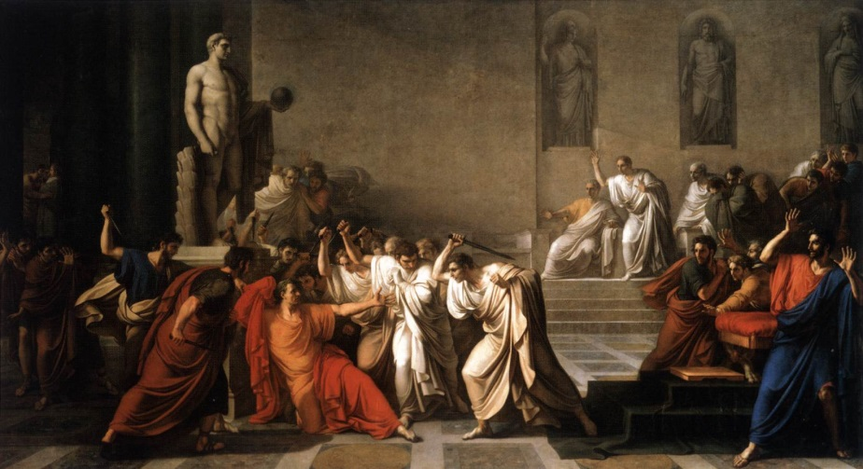**Bron:** Museo Nazionale di Capodimonte in Napels, door [Vincenzo Camuccini](http://www.artelista.com/en/great-masters/artist/vincenzo-camuccini.html)

Hier is de moord op Julius Caesar goed afgebeeld: Je ziet de aanstormende senatoren met een dolk in hun hand en Caesar die al naar de grond valt door meerdere verwondingen. Op de achtergrond zie je nog een beeld van Caesar zelf, dat ofwel Caesars eigen arrogantie, ofwel de liefde van het volk voor Caesar moet afbeelden. Als je kijkt naar de rest van de mensen, zie je dat de meeste andere senatoren geschrokken reageren, zij wisten namelijk van niets.

# Hoofdstuk 5: De gevolgen.

### Bracht Caesars dood nog iets goeds voort?

Dat ligt er aan wat je zelf vindt: De senaat was er nog wel, maar telde niet meer mee: De keizers (Caesars) waren nu aan de macht, maar of dat beter was? In ieder geval wel ten tijde van Augustus, die zorgde namelijk voor een lange periode van vrede na al die onrust van burgeroorlogen. Deze vrede wordt ook wel de Pax Augusta (Vrede van Augustus) genoemd. Aan de andere kant zijn er ook meerdere Caesars geweest die gestoord waren, bijvoorbeeld Nero (waarvan men denkt dat hij Rome in brand stak om plaats te maken voor een nieuw paleis, ook gebruikte hij mensen als kaarsen) en Caligula (die onder andere vreemd genoeg zijn paard tot senator benoemde). Ook zorgde het feit dat Caesar-zijn erfelijk was voor veel familiemoorden en geslijm bij de heerser. Van democratie was nóg minder sprake dan er al was.

### Gaf zijn moord het beoogde resultaat?

De senatoren hoopten door Caesar uit te schakelen, de macht van de senaat te herstellen, maar niets was minder waar: De senaat werd door Marcus Antonius als een kudde dieren opgejaagd en afgeslacht, en er kwam toch een alleenheerser aan de macht. Wat dat betreft kun je zeggen dat het totaal niet was gegaan zoals gepland. Het enige dat wel goed liep, was de moord. Maar aangezien ze het zonder enige discretie hadden gedaan (het lichaam tegen Pompeius’ standbeeld aanduwen bijvoorbeeld), wist men meteen wie de daders waren en zij werden daar in de komende jaren voor gestraft. Al met al zou ik zeggen: Nee. Het liep niet zoals de senaat dat wilde.

### Had hij behalve de senaat nog meer vijanden?

Caesar had in zijn tijd als generaal van het leger tegen Gallië een hoop vijanden gekregen; de Bataven, de Germanen, Galliërs en de Pontii waren grote volkeren die hij had bevochten en verslagen: *Veni Vidi Vici (Ik kwam, ik zag, ik overwon),* schreef Caesar naar de Senaat om zijn overwinning kort maar bondig te omschrijven toen hij de Pontii bij de slag om Zela in 47 v.C. had verslagen. Ironisch genoeg is hij dus niet gestorven op het slagveld waar hij, volgens sommige schrijvers, altijd vooraan in meevocht, maar aan een laffe aanslag door mensen die hij min of meer vertrouwde. Een snel maar laf en bloederig einde voor de held van de Romeinen.

Bron: <http://nl.wikipedia.org/wiki/Julius_Caesar>

# Antwoorden hoofdvraag en hypothese

### Hoofdvraag

Mijn hoofdvraag was:

“Wat had Caesar kunnen doen om zijn moord te voorkomen?”

De redenen dat de senatoren Caesar wilden vermoorden, waren dat ze de rust in Rome wilden herstellen, de macht van de senaat weer wilden herstellen en dat ze jaloers of ontevreden met Caesars regime waren.

Het antwoord dat ik nu zou geven is dat Caesar zijn wachters mee naar de senaat had kunnen nemen, dan was zijn overlevingskans groter geweest. Caesar had kunnen luisteren naar zijn vrouw of de waarzegger en niet zijn gegaan, maar de juiste vraag is: Was Caesar niet alsnog vermoord als hij die dag niet was gekomen? Waarschijnlijk wel, de senatoren wilden Caesar te graag dood hebben, als het niet op de idus van maart gebeurde, dan wel op een dag iets daarna. Als Caesar inderdaad zijn eigen moord had gepland ging hij in ieder geval glorieus ten onder en is zijn plan geslaagd.

### Hypothese

Mijn hypothese was dat ik geloofde dat Caesars dood onvermijdelijk was geweest, in welke vorm dan ook. Hij had te veel macht, hij was op het hoogtepunt van zijn succes en eigenlijk was hij ook best oud. Ik blijf bij deze stelling, hoewel iets dat in het verleden is gebeurd natuurlijk lastig te achterhalen is.